Recordamos que cuando insertamos un diálogo en un texto, éste puede ir en estilo directo o indirecto:

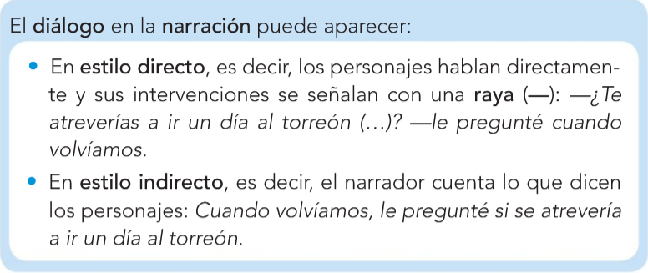

En la mayoría de diálogos y sobre todo cuando escribimos teatro o guiones de cine aparece el estilo directo.
En el estilo directo reproducimos fielmente las palabras que dice el/la hablante y por tanto siempre irán precedidas de una raya o guión.
Cuando estamos en un texto narrativo y reproducimos palabras textuales entrecomillamos.
Recordad que en los diálogos tenemos que prestar atención a las tildes en interrogativos y exclamativos ya que son muy usados.
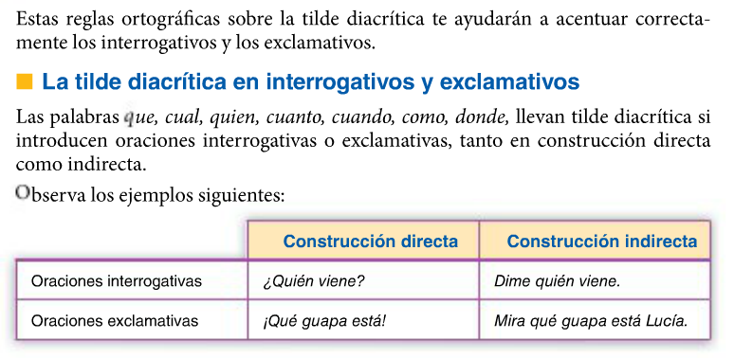
¡Visualiza el video que hemos colgado! Es muy aclarativo.

